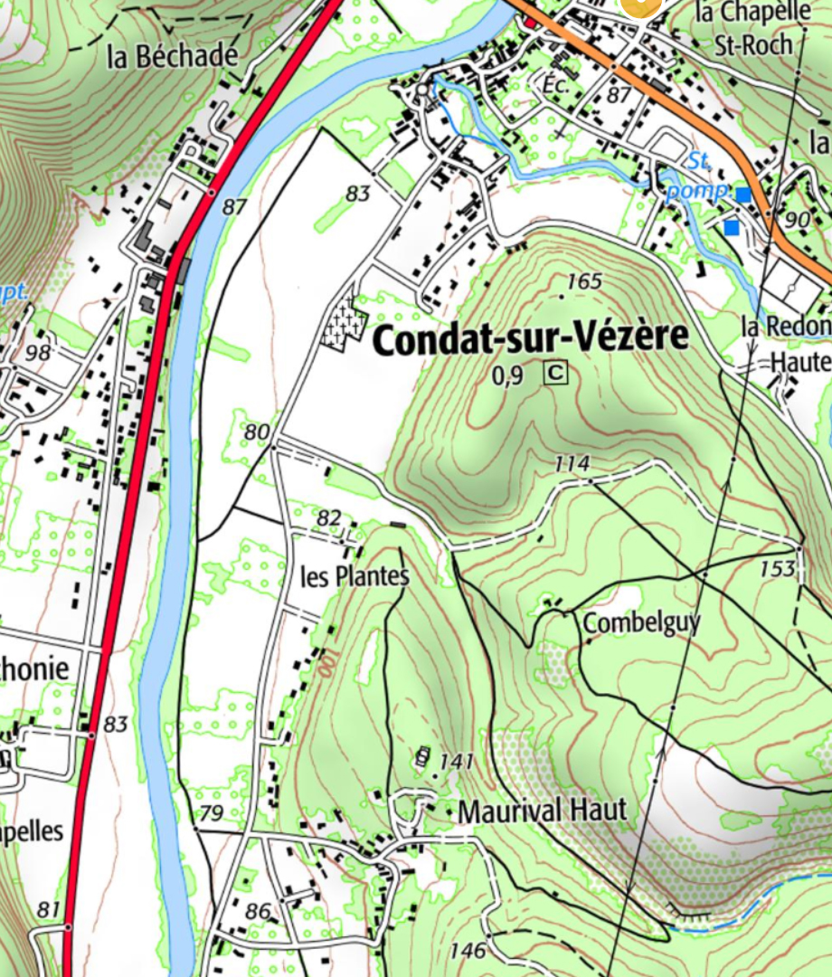
Lieux d’accueil et départ séance du 23 avril 2022
Départ
ACCUEIL

